Финансовый управляющий Елфимова Владимира Николаевича Косточкина Мария Васильевна

163046, Архангельск, Воскресенская, д. 59, 2 этаж, эл. почта: mkostochkina00@mail.ru

Дата: 03.07.2026 г. | Место составления: Архангельск
Решение об оценке имущества гражданина
Наименование арбитражного суда, в производстве которого находится дело о банкротстве | Арбитражный суд Архангельской области
Номер дела | № А05-16197/2025
Дата принятия судебного акта о введении процедуры банкротства | 08.04.2026 г.
Дата назначения арбитражного управляющего | 08.04.2026 г.
Сведения об арбитражном управляющем
Наименование саморегулируемой организации арбитражных управляющих, членом которой является арбитражный управляющий | Союз "Саморегулируемая организация "Гильдия арбитражных управляющих"
Номер и дата регистрации в едином государственном реестре саморегулируемых организаций арбитражных управляющих | 001-5 от 19.12.2002
Наименование страховой организации, с которой заключен договор о страховании ответственности арбитражного управляющего | -
Номер договора страхования, дата его заключения и срок действия | -
Адрес для направления корреспонденции арбитражному управляющему | 163046, обл Архангельская, г Архангельск, ул Воскресенская, д 59, этаж 2
Сведения о должнике
Ф.И.О. | Елфимов Владимир Николаевич
Дата рождения | 14.12.1957
Место рождения | г.Архангельск
ИНН | 292600419921
СНИЛС | 137-238-979 90
Место жительства | г.Архангельск, ул.Воскресенская, д.105, корп.3, кв.9
В соответствии с п. 2 ст. 213.26 Федерального закона от 26.10.2002 № 127-ФЗ «О несостоятельности (банкротстве)» (далее – Закон о банкротстве) оценка имущества гражданина, которое включено в конкурсную массу в соответствии с настоящим Федеральным законом, проводится финансовым управляющим самостоятельно, о чем финансовым управляющим принимается решение в письменной форме. Проведенная оценка может быть оспорена гражданином, кредиторами, уполномоченным органом в деле о банкротстве гражданина.
Оценка рыночной стоимости имущества должника проводится в целях определения начальной цены продажи имущества в процедуре реализации имущества, для предоставления в деле о банкротстве гражданина в суд, гражданину, кредиторам, уполномоченным органам.
В соответствии со ст. 14 Федерального закона от 29.07.1998 № 135-ФЗ «Об оценочной деятельности в Российской Федерации» оценщик имеет право применять самостоятельно методы проведения оценки объекта оценки в соответствии со стандартами оценки. Основными подходами, используемыми при проведении оценки, являются сравнительный, доходный и затратный подходы. Финансовый управляющий считает целесообразным отказаться от применения затратного и доходного подхода по причине отсутствия у финансового управляющего обоснованной и надежной информации о будущих доходах и расходах, связанных с оцениваемыми объектами, а также в связи с наличием достаточного количества объектов-аналогов на рынке для расчета сравнительным подходом.
Сравнительный подход служит для оценки рыночной стоимости объекта исходя из методов оценки, основанных на получении стоимости объекта оценки путем сравнения оцениваемого объекта с объектами-аналогами которые были проданы или предложены в продажу.

На основании п. 2 ст. 213.26 Закона о банкротстве, финансовый управляющий принял решение о самостоятельном проведении оценки имущества, включенного в конкурсную массу должника, путем проведения сравнительного анализа рыночных цен на аналогичное по характеристикам имущество, с учетом технических характеристик и корректировки на текущее состояние имущества должника на момент проведения оценки.

В результате проведения сравнительного анализа среднерыночной стоимости объектов, имеющих схожие характеристики с учетом корректировки на текущее состояние имуществ должника, финансовым управляющим определена следующая стоимость имущества должника по состоянию на 03.07.2026 г.:
№ п/п | Наименование, характеристика объекта | Рыночная стоимость,руб.
 | Кадастровый номер: 31:16:0113004:50  Местоположение: установлено относительно ориентира г. Белгород, с/т "Котельщик", № 557, расположенного в границах участка.  Категория земель:  Земли населенных пунктов (весь участок).  Разрешенное использование: для садоводства.  Фактическое использование / характеристика деятельности: -  Площадь: 720 кв.м.  Кадастровая стоимость: 149 788,80 руб.  Сведения о правах:  Вид права: собственность | 149 788
Итого: |  | 149 788

При проведении оценки рыночной стоимости имущества должника финансовый управляющий руководствовался федеральными стандартами оценки и Федеральным законом от 29.07.1998 № 135-ФЗ «Об оценочной деятельности в Российской Федерации».

- Лот 1:
Кадастровый номер: 31:16:0113004:50
Местоположение: установлено относительно ориентира г. Белгород, с/т "Котельщик", № 557, расположенного в границах участка.
Категория земель:
Земли населенных пунктов (весь участок).
Разрешенное использование: для садоводства.
Фактическое использование / характеристика деятельности: -
Площадь: 720 кв.м.
Кадастровая стоимость: 149 788,80 руб.
Сведения о правах:
Вид права: собственность

Кадастровая стоимость данного объекта, в соответствии с выпиской равна 149 788,80 рублей.

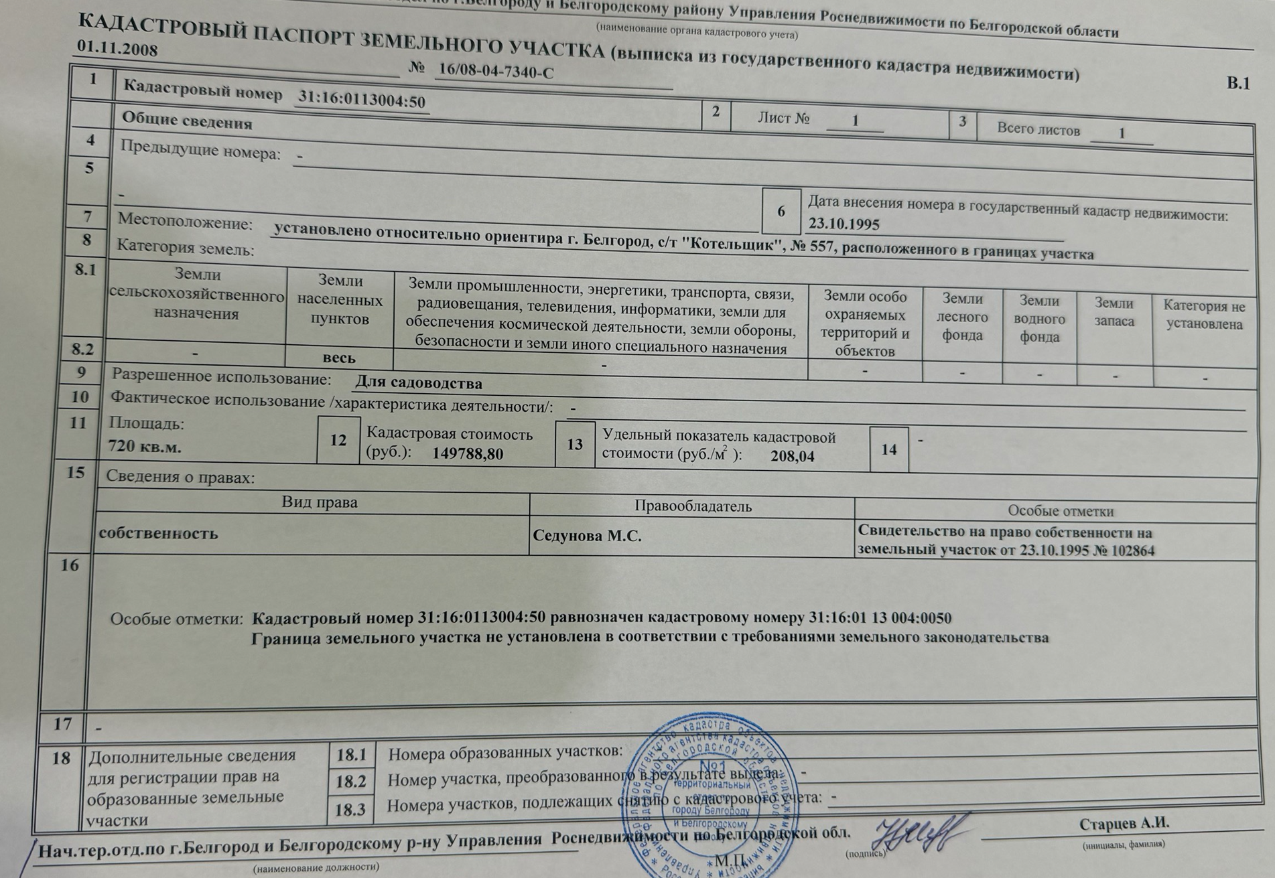

Финансовый управляющий  Елфимова Владимира Николаевича |  | М.В. Косточкина

